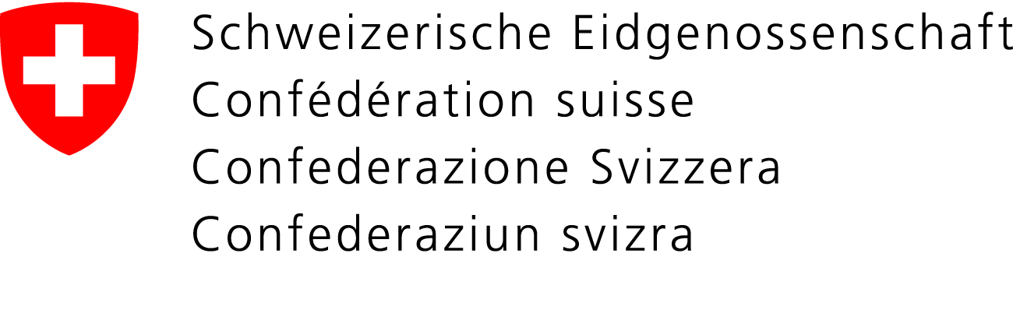 | Département fédéral  de l’environnement, des transports, de l’énergie et de la communication  DETEC  Office fédéral de l'aviation civile OFAC
Explications sur le modèle de règlement d’exploitation

Annexe 1 : organisation de l’exploitation
L’organigramme ainsi que les différents acteurs (la fonction et non pas le nom des personnes) doivent être affichés sur l’aérodrome ; il faut également préciser les relations qui existent entre ces fonctions ainsi que leurs interdépendances.

Annexe 2 : heures d’exploitation
Il convient de mentionner les heures d’ouverture habituelles de l’aérodrome ainsi que d’éventuelles restrictions d’exploitation concernant les aéronefs et les opérations (p. ex. vol à voile, hélicoptère). En outre, les éventuelles règles spéciales ou dispositions dérogatoires doivent être énumérées.

Annexe 3 : procédures d’approche et de départ
Représentation cartographique des procédures d’approche et de départ. La représentation des trajectoires et des circuits est effectuée sur une carte nationale et non sur une carte VAC (Visual Approach Chart).

Annexe 4 : services d’assistance en escale
Il faut indiquer quelle personne est responsable des services d’assistance en escale (assistance à des tiers ou auto-assistance). Voici une liste d’exemples :
- prise en charge des passagers et, si nécessaire, du fret et du courrier ;
- accompagnement/transport de passagers, de fret et de courrier jusqu’aux aéronefs ;
- avitaillement, catering (food, non-food) des aéronefs ;
- approvisionnement des aéronefs en énergie (électricité, climatisation) et en eau ;
- élimination des eaux usées, toilettes à bord.

